
Milí žiaci,

Leto je konečne tu, chladné dni vystriedalo slnečné počasie a pomaly sa zapĺňajú i jazerá a kúpaliská. Po dlhej zime môžeme konečne vytiahnuť bicykle a lopty, hrať sa na ihrisku, či sa len tak prechádzať s kamarátmi po prírode. Ešte stále nás ale čaká pár týždňov usilovnej práce, učenia a kontrolných prác. A až keď si splníme všetky školské povinnosti, môžeme sa spokojne vybrať k moru, na návštevu starej mamy a užívať si prázdniny plnými dúškami.
Posledné chvíle tohto školského roka vám spríjemní i školský časopis Hlaváčik, ktorý bude venovaný predovšetkým žiakom deviateho ročníka, ktorí opúšťajú našu školu. Na nasledujúcich stránkach si môžete prečítať i výber zo žiackych prác, dozvedieť sa o výletoch a akciách, ktoré sme prežili v tomto školskom roku, či o našich športových úspechoch. Želáme vám teda príjemné čítanie a hlavne...


Veselé prázdniny plné príjemných zážitkov a slnečných dní.

P.S. ..a v novom školskom roku 2008/2009 sa opäť stretneme oddýchnutí a plní nových síl a elánu!
Redakčná rada

Rozlúčka deviatakov
Akí sme boli...
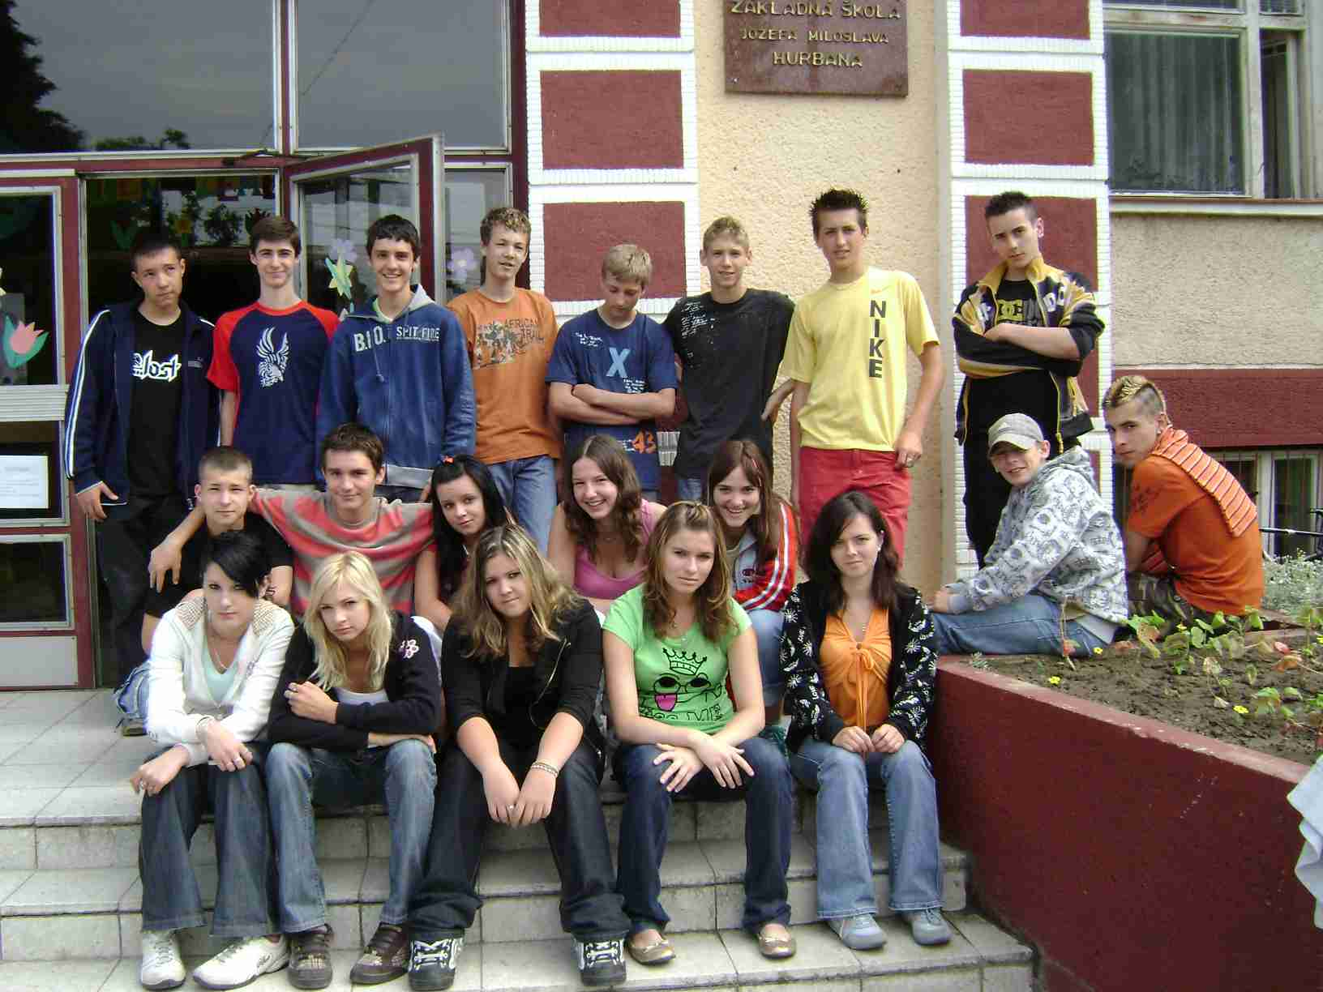
Naša povinná školská dochádzka sa začala v roku 1999. Vtedy cez školskú bránu prešlo 18 prvákov. A tu sa nás ujala naša prvá pani učiteľka – p. uč. Reháková. V druhej triede v jej krokoch pokračovala p.uč. Kramáriková. V treťom ročníku k nám prišli ďalší traja žiaci z Kálnice. V štvrtej triede p. uč. Čirková privítala medzi nami ďalšie nové tváre, opäť z Kálnice, keďže tam v škole nie je deväť ročníkov. Tu sa naše počty rozrástli a stala sa z nás trieda z najväčším počtom žiakov. Bolo nás 30.
Možno to bolo práve tým počtom, že sme často mali nálepku „zlý“, alebo dokonca „najhorší“. Keď sme prestúpili na druhý stupeň, práve prišla na našu školu mladá p.uč. Benianová, ktorá sa stala našou triednou od piateho, až do deviateho ročníka.
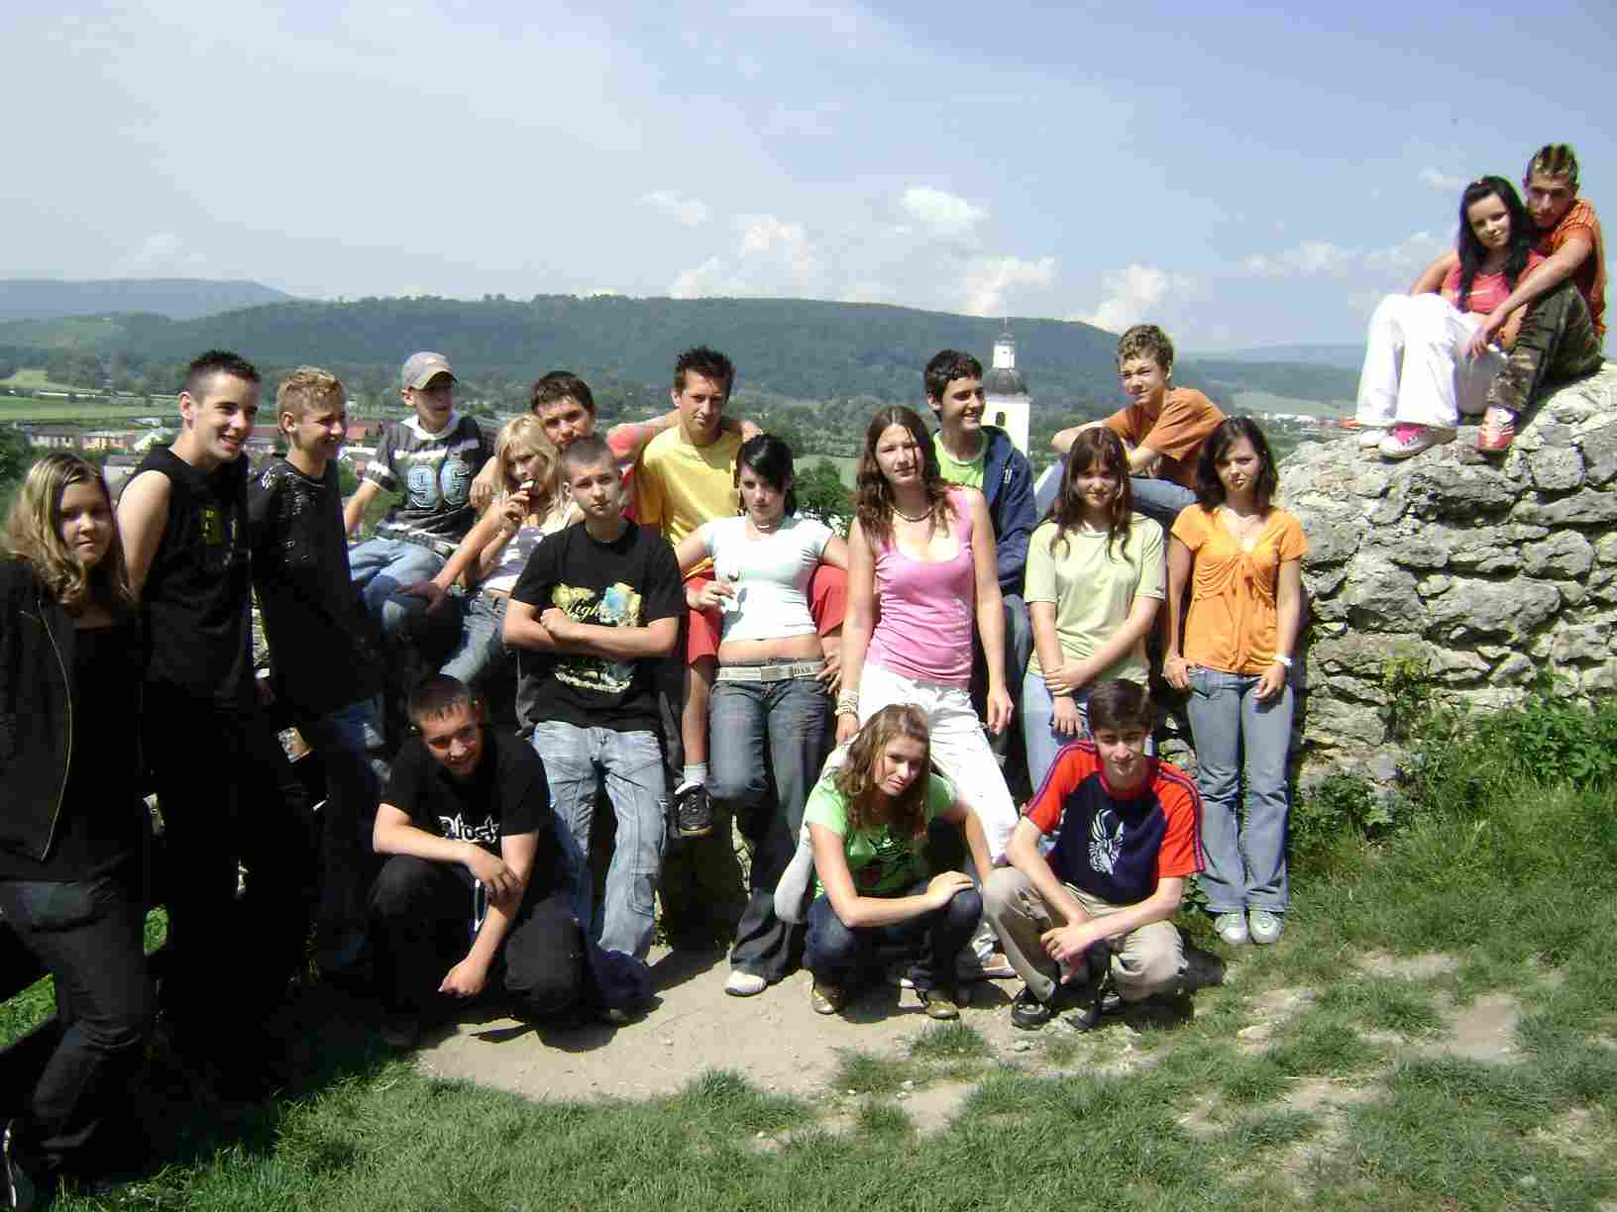
Za celý tento čas sme prežili veľa zábavných chvíľ. Prvý výlet, ktorý máme v pamäti je výlet do Bratislavy – do SND. Práve vtedy nám ubiehal už šiesty rok školskej dochádzky. Ako siedmaci sme sa zúčastnili až dvoch veľkých výletov a dokonca i prvej noci mimo domu. Bolo to na lyžiarskom výcviku, pri ktorom organizovaní sme pani učiteľkám mohli i sami pomôcť. Škoda len, že sa nezúčastnilo i všetci žiaci triedy. Rovnako spomíname i na návštevu Aquaparku v Liptovskom Mikuláši a na prehliadku Demänovskej jaskyne Slobody. Oba výlety nás však stáli jednu zlomenú ruku a jeden vytknutý členok.
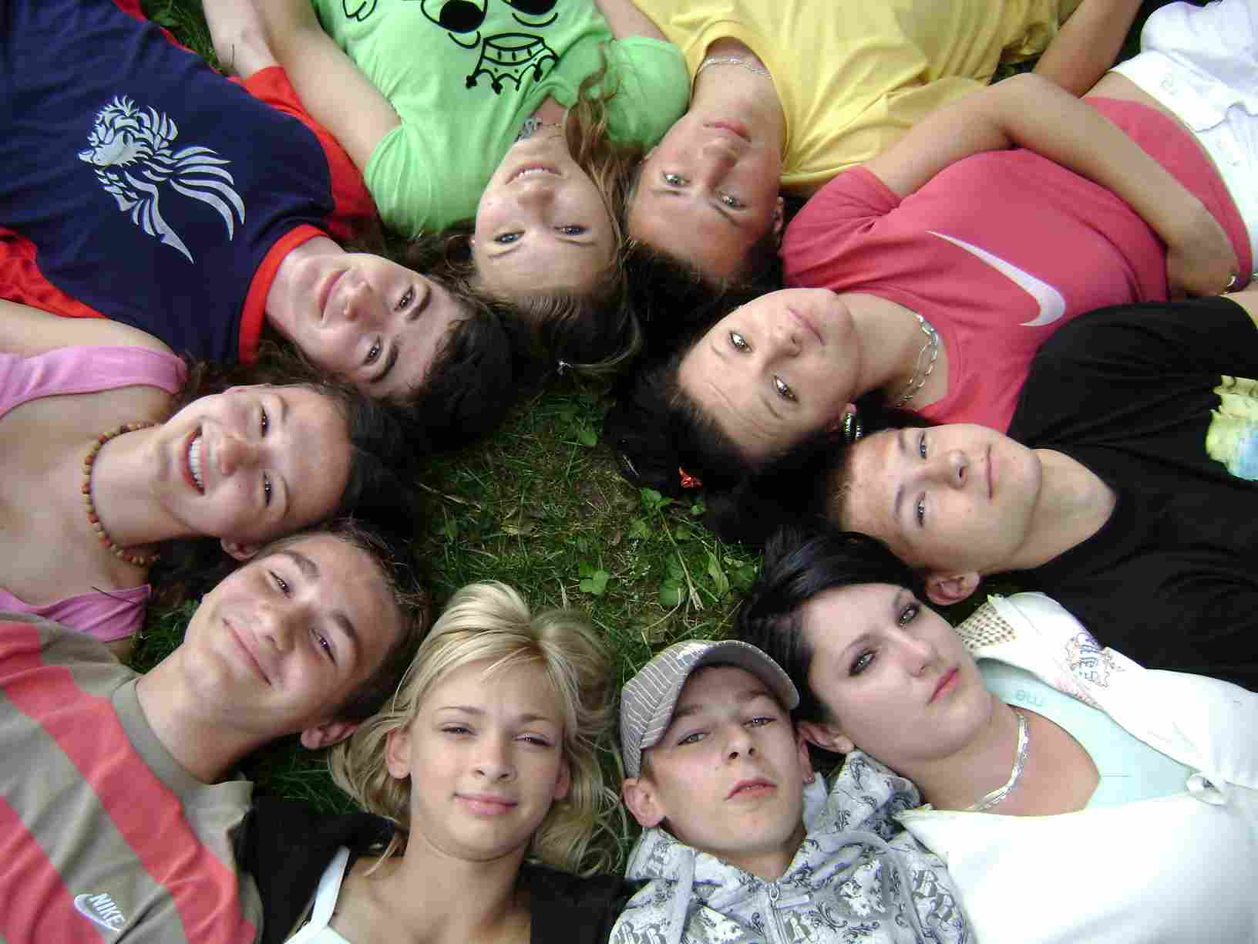
Do deviateho ročníka nás však postúpilo menej, keďže traja žiaci nesplnili kritériá postupu do vyššieho ročníka. Deviaty ročník sa vyznačuje odlišnosťou. Prvý polrok to bolo ťažké učenie, ale len po skúšku Monitor a prijímacie skúšky na stredné školy. A keď už mal každý v rukách papier s veľkým „prijíma“, dostali sme i odmenu – absolvovali sme 5-dňový výlet do Talianska. Cestovalo sa autobusom do oblasti Lignana. Ďalším bol výlet do Viedne, kde sme navštívili rôzne pamiatky, múzeá a zábavné centrum Práter.
V máji sme odmoderovali i program k oslavám Dňa matiek a nakoniec nastalo len veľké záverečné spomienkové fotenie.
V našej škole sme urobilo i pár zlých vecí, ako napr. pár rozbitých okien, skríň, padnutú tabuľu, vytopené toalety, polámané stoličky. Ale v škole zostane po nás i veľa dobrých spomienok ako napr. reprezentácia školy na rôznych súťažiach a podujatiach, v ktorých sme boli často aj úspešní.
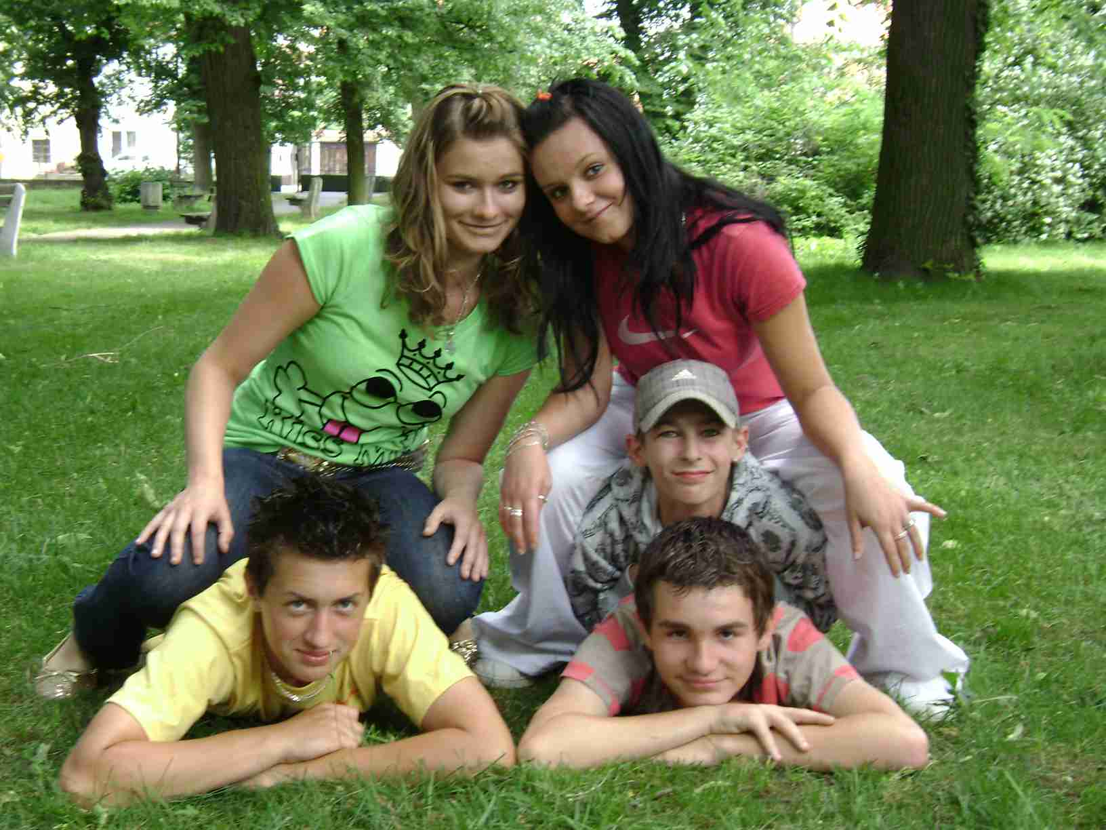
Naše veľké poďakovanie patrí p. uč. Rehákovej za naučenie základov matematiky, čítania, rovnako i p.uč. Kramárikovej za vybrané slová, násobilku, ktoré nám vytrvalo vkladala do hláv. Rovnako tiež ďakujeme p. uč. Čirkovej za to, že nás dôkladne naučila Pytagorovu vetu, hlavne jej sústavným opakovaním, ktorú si budeme určite dlho pamätať. Pani učiteľke Bolechovej ďakujeme za udržiavanie našej telesnej kondície a p. uč. Matušovičovej za zemepisnú orientáciu vo všetkých mapách, ktoré kedy do ruky chytíme. A zo to, že na otázku „Sprechen Sie Deutsch?“ môžeme odpovedať kladne vďačíme pani učiteľke Hrabovskej, Bánovskje a Miklánkovej. Pani učiteľke Jankovičovej patrí vďaka za všetky matematické a fyzikálne zákony, ktoré nás naučila, a ktoré nás neskôr učil i pán učiteľ Kazda, ktorému rovnako ďakujeme. Pani uč. Šišovská v nás budovala vzťah k umeniu na hodinách výtvarnej výchovy a učila nás i základné povinnosti občana na hodinách občianskej výchovy, za ktoré jej ďakujeme. Za náboženské, ale i etické vedomosti patrí naša vďaka pánovi farárovi a farárke, sestričkám, ale i pani riaditeľke Ilavskej. Za odhalenie tajomstiev varenia a za pomoc v školskom parlamente ďakujeme p. uč. Striežencovej. Ďakujeme i p. uč. Úradníčkovej za príjemné popoludnia strávené v školskom klube a trénovanie vo volejbale. Pánovi školníkovi zas ďakujeme za to, že tu nebola vždy zima a pani upratovačkám za upratanie toho neporiadku, ktorý sme často po sebe nechali.
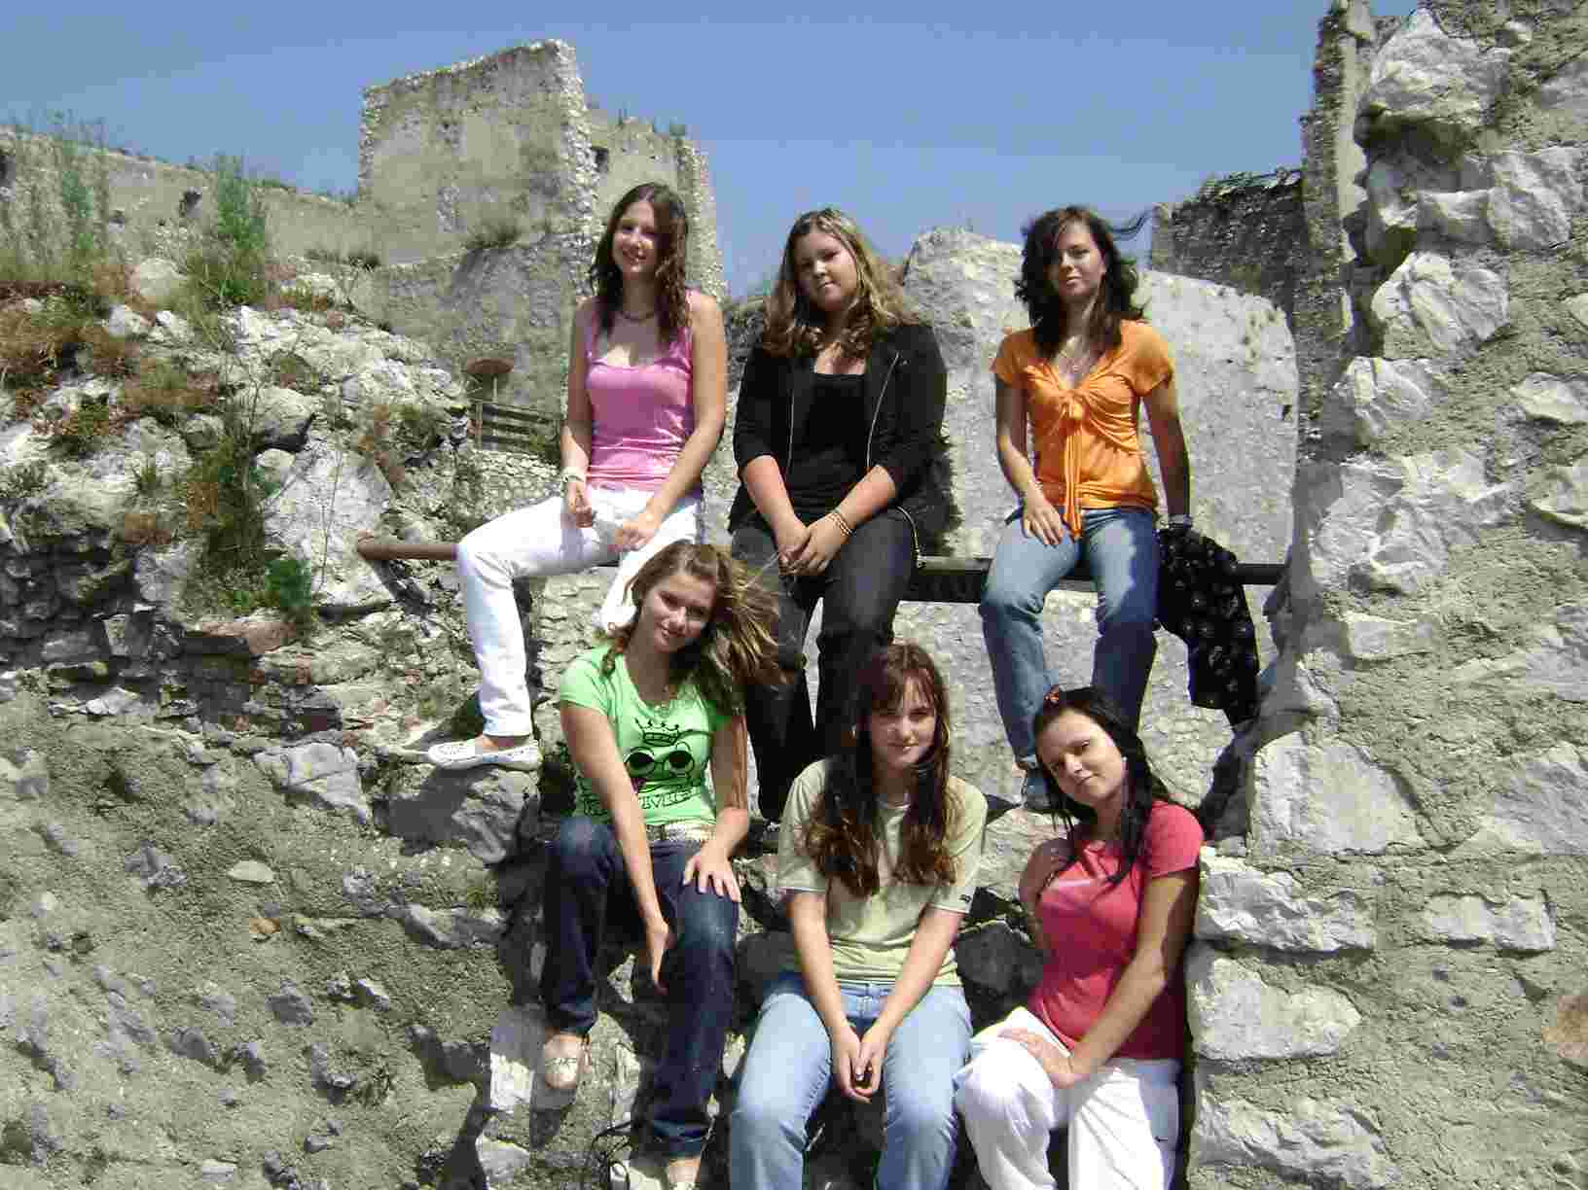
Naše veľké poďakovanie patrí pani riaditeľke Ilavskej , a to nielen za vedenie celej školy, ale i naučenie nôt, huslových kľúčov a stupníc a rovnako i pánovi zástupcovi Filipovi na chemické vzorce a oboznámenie sa s prírodou. Obom ešte raz ďakujeme, že viedli našu školu správne a zodpovedne.
Najväčšia vďaka však patrí našej pani učiteľke triednej – Andreje Benianovej za pevné nervy a za to, že mala s nami počas piatich rokov trpezlivosť. Aj napriek tomu, že sme neboli vždy prívetivý a milí, nám bude chýbať a budeme na ňu stále v dobrom spomínať.
Samozrejme ďakujeme i tým, ktorých sme nespomenuli, ale tiež sa pričinili o to, že sme sa v našej škole vždy cítili príjemne.

ĎAKUJEME!
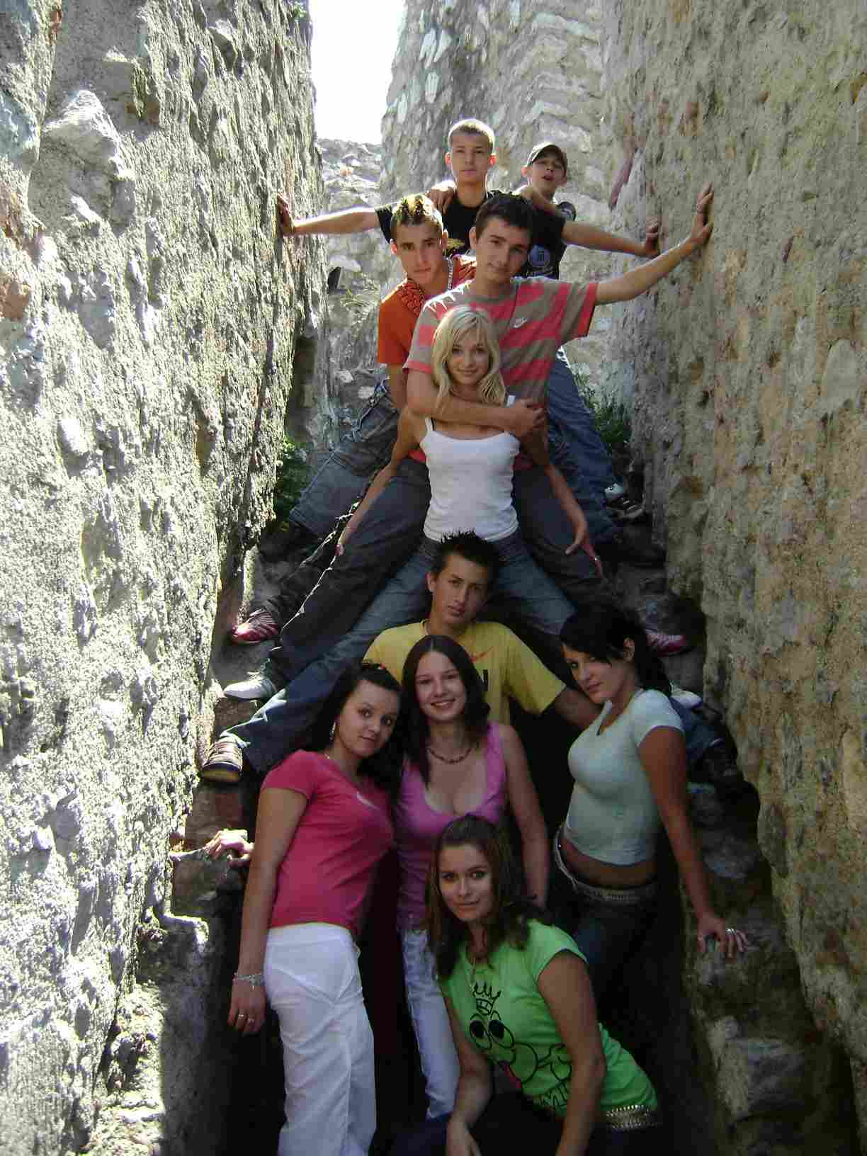

Ako budeme na túto školu spomínať a čo by sme Vám chceli odkázať?

- Aký najkrajší zážitok si odnesieme z tejto školy?

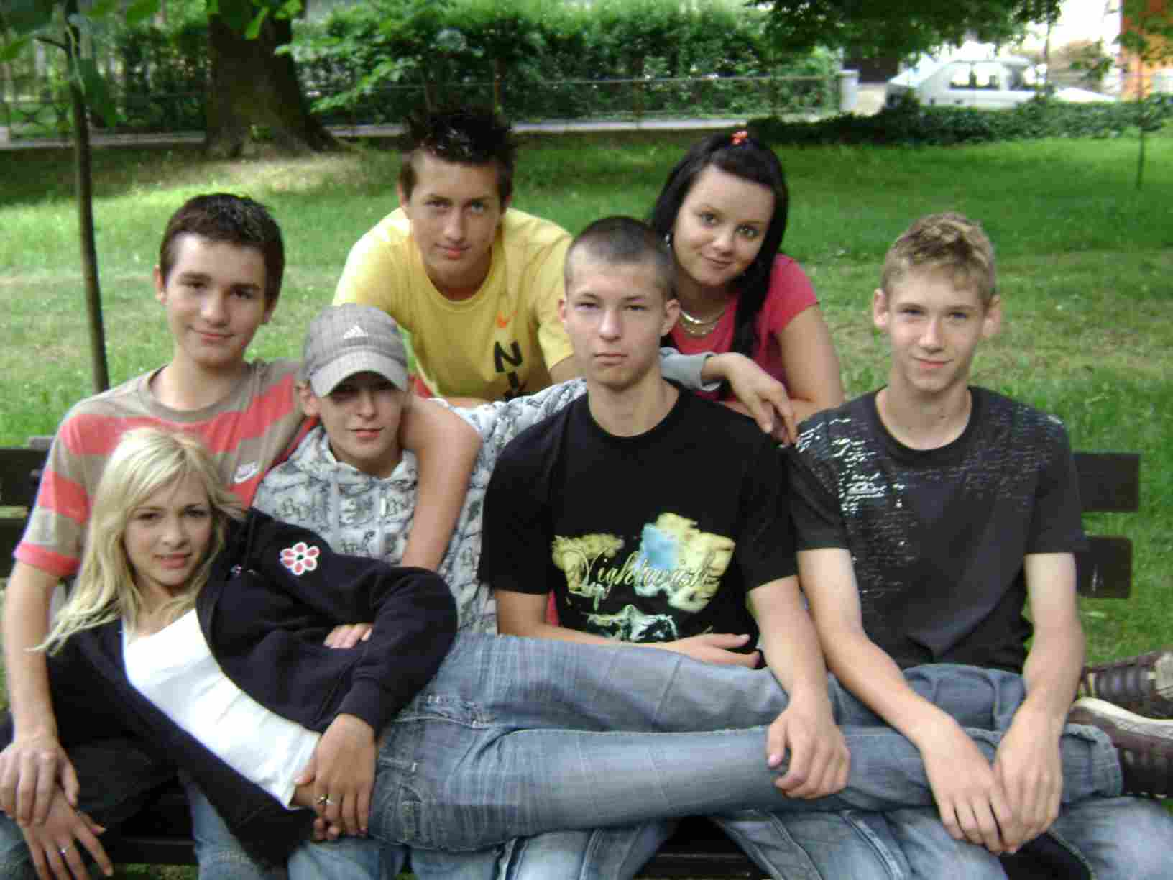
Výlet do Prátra. Zajo Lyžiarsky zájazd. Mirino D. Výlet do Talianska Paťa
Výlet do Talianska a často nepochopiteľné a zábavné poznámky. Monča.
Lyžiarsky kurz. Monika. Liptovský Mikuláš a Tatralandia. Martin
Ďeň Detí a Olympijske hry. Aďa. Výlet do Talinska. Diana, Mišo, Baja
Každý deň so spolužiakmi s ktorými je sranda. Pištik.
- Čo vtipné sa prihodilo počas 9. rokov strávených v šk. laviciach?
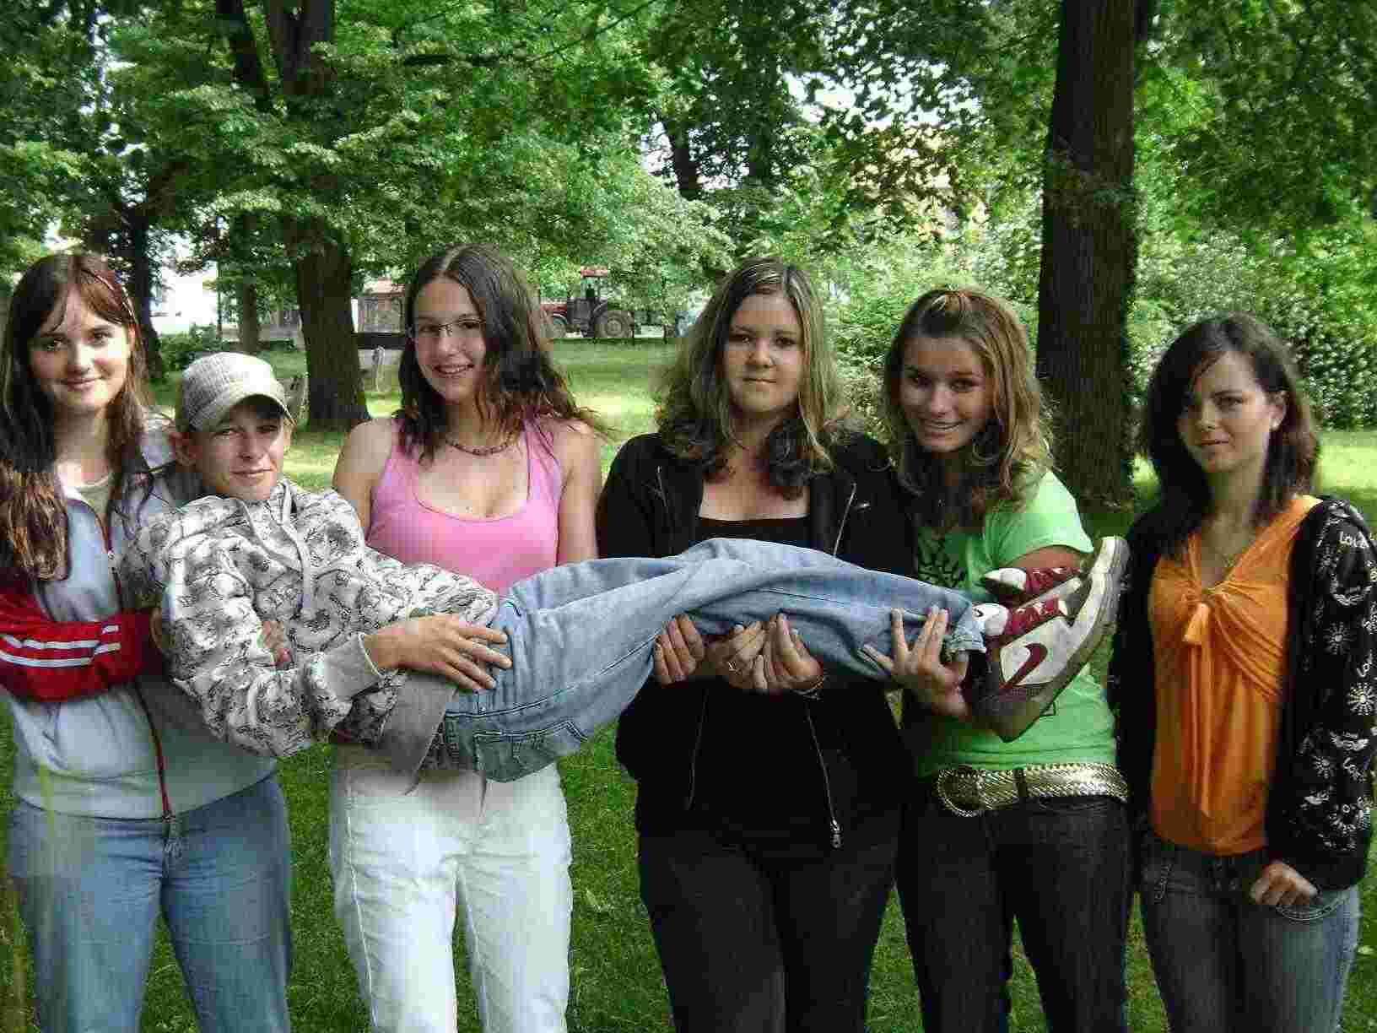
Keď sa dievčatá bili s vreckami na TV. Natálka. Baja.
Keď už 5 rokou sedí predomnou Mišo Dedík, to úplne stačí. Diana.
Keď sme sa oblievali s vodou, učiteľka prišla robiť poriadok a spadla. Karamel.
Keď Martin spieval hymnu na hudobnej. Lucka. Aďa. Monika
Fiala rozbil okno kvôli jednej ose.

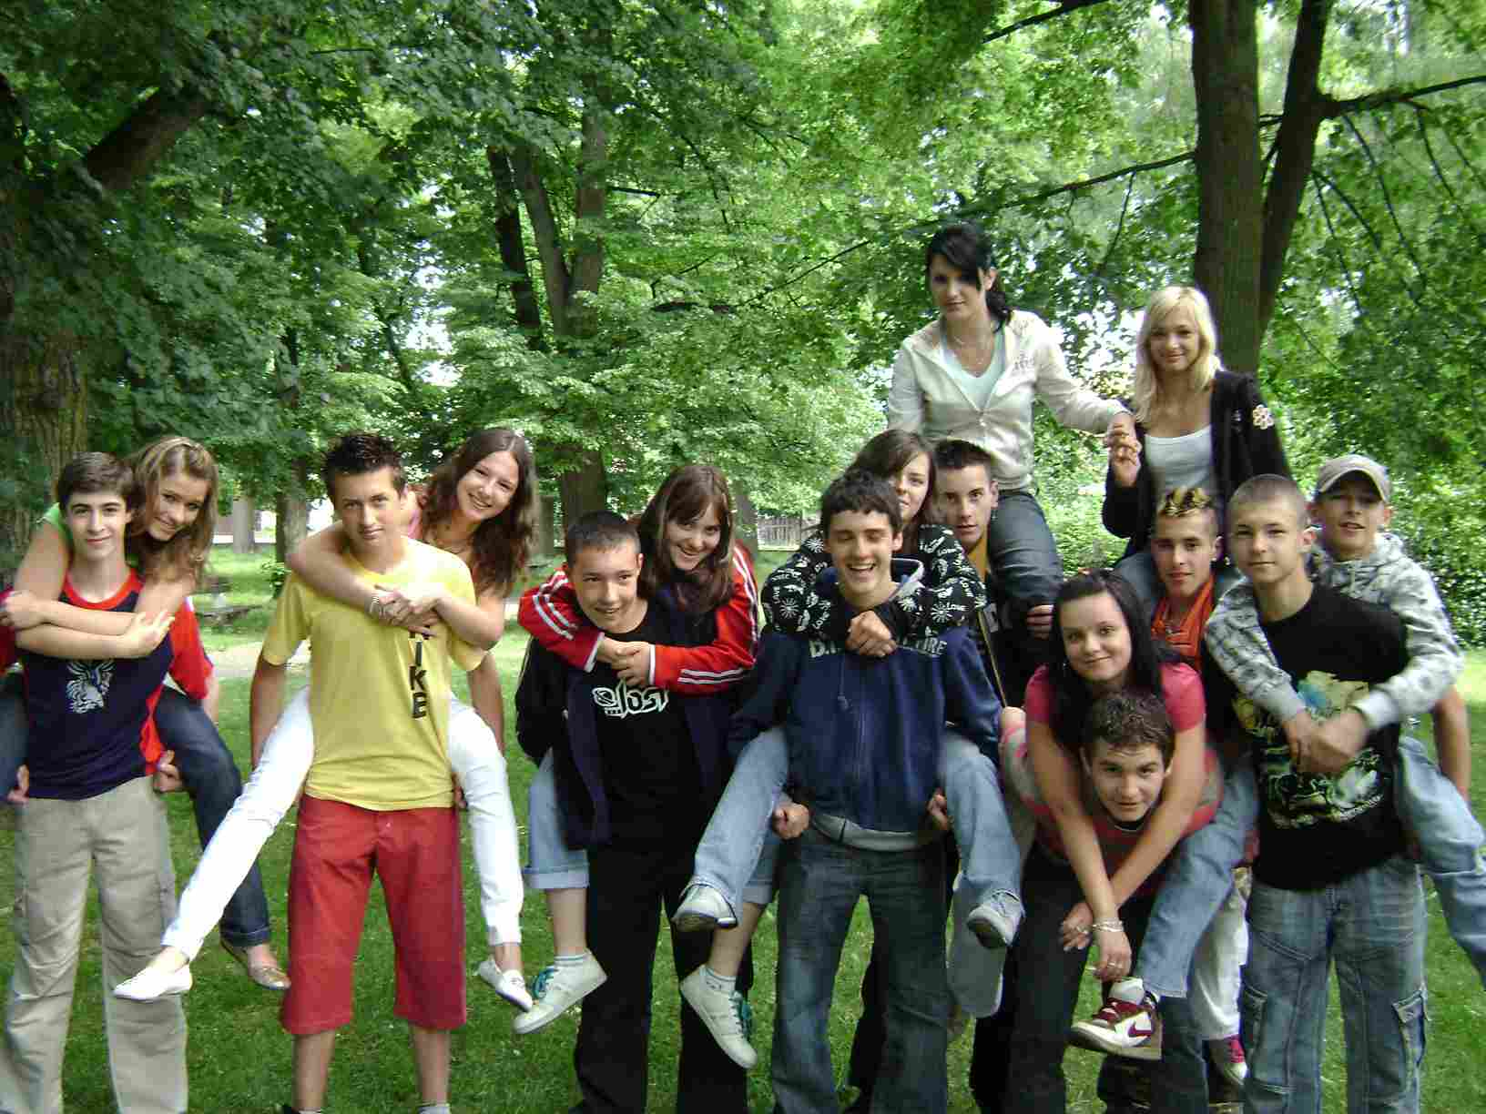
- Na čo nikdy nezabudneš?
Na výlet v Bratislave. Zajo. Na tie hlúposti, čo sme poroblili. Mirino D.
Na trojku – Pišta, šveco a ja. Lukáš. Na našu triedu. Paťa. Na učiteľky. Monika
Na školské výlety, hlavne keď sme cestovali v noci. Monika.
Na spolužiakov. Aďa Na učiteľky, ktoré mi verili. Karamel
Na to, aké to tu bolo ťažké, keď som sa musel učiť. Martin.
Na bitky v triede. Denys. Na našu triedu, ako sme sa vždy smiali. Lucka.
- Ktorý predmet si mal najradšej?
Telesná. Pištik Diana. Mišo. Denys. Mirino. Zajo. Varenie. Paťa
Chémia. Monča, Lucka Výtvarná. Tomáš. Natálka Nemčina. Karamel. Monča
Prírodopis. Monika . Monča. Pestovateľské. Lukáš.
- Čo by si odkázal mladším spolužiakom?
Užívajte si základku. Monika. Neprepadnite! Lucka.
Učte sa, aby ste neprepadli. Martin. Berte s z nás príklad. Lukáš
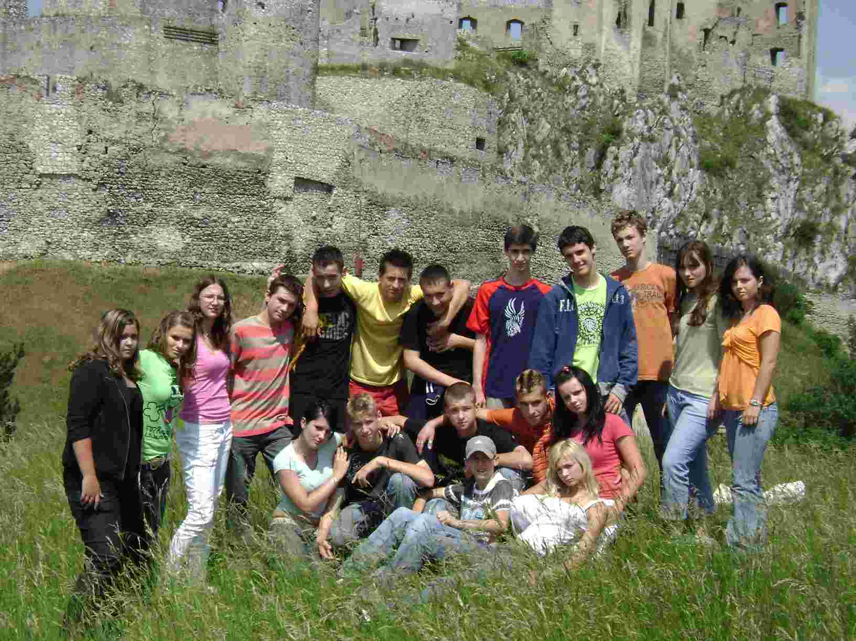
Aby ste mali v triede kolektív a dobrú zábavu. Paťa.
Správajte s normálne, nič neničte, lebo sú z toho len problémy! Aďa. Učte sa, neflákajte to, aby vás zobrali na také školy, na aké chcete. Karamel. Učte sa najlepšie, ako sa len dá, od toho závisí budúcnosť. Natálka.
Tak sa všetci majte a spomínajte na nás len v dobrom.....
Taliansko

Všetci sme sa do Talianska veľmi tešili, ale tá cesta autobusom bola pre nás veľmi unavujúca .Kedˇ sme dorazili do Lignana všetci boli veľmi zvedaví aj kedˇ sme boli strašne zničení z cesty. Hnedˇ v prvý deň ráno sme sa šli prejsť na pláž, aby sme zaplnili čas, čo sme mali čakať, kým sa druhá škola pobalí, aby sme do izieb mohli ísť my...
Neskôr sme už všetci boli v izbách a spokojní .Nemohli sme sa už dočkať, kedy pôjdeme na pláž, všetci sme sa tam zabávali more bolo skvelé a bolo v ňom veľa, naozaj veľa krabov. Večer sme sa šli prejsť do mesta ,proste sme si to tam užívali. Vždy sme mali spoločné večere, raňajky aj obedy, i keď nie všetci žiaci to dodržiavali...
Väčšinou sme sa striedali po triedach, ktoré budú pripravovať celý deň s pani učiteľkami občerstvenie.
Boli sme aj na Mušličkovom ostrove, kde sa nie všetkým páčilo, pretože sme prišli odtiaľ strašne doštípaní od komárov, ale hlavne, že sme mali mušle :D Cesta lodˇou bola celkom dobrá, asi len vďaka tým hranolkám, čo nám tam podávali .Po takom treťom dni nášho pobytu sme samozrejme boli skoro všetci spálení od slnka. Veľmi sa nám všetkým páčil posledný deň, kedˇ sme už mali odchádzať, pretože sme boli v Gulliverlandii - zábavnom parku, kde sme sa naozaj všetci dobre zabavili - budˇ na motokárach, kolotočoch, alebo sme sa len tak pozerali na tých cvičených tuleňov, čo sa tam predvádzali. Kedˇ sa náš výlet v Gulliverlandii končil, všetci sme vedeli že o malú chvíľu sa všetko končí a my už len naložíme veci a odídeme preč a že nás znovu čaká tá únavná cesta domov. Niektorí sa domov tešili, iní zas nechceli odísť preč.
Taliani sú podľa mňa veľmi dobrosrdeční a milí ľudia a pritom veľmi vzdelaní, pretože sme sa s nimi veľmi dobre vedeli dorozumieť, či už po anglicky alebo nemecky, tieto jazyky ovládali skvele.
Takže sa nám výlet všetkým veľmi páčil a keby sa to dalo, radi by sme si to zopakovali... :)
Alexandra Obšutová, 8. roč.

Daj si vodu z vodovodu

Na začiatku školského roka nám pani učiteľka výtvarnej výchovy zadala tému: Daj si vodu z vodovodu. Námet bol zaujímavý a s chuťou sme sa pustili do maľovania. Pani učiteľka si vybrala najkrajšie výkresy a poslala ich do súťaže.
V apríli, v troch upršanom počasí, sme sa spolu s piatym ročníkom a našimi triedenymi učiteľkami, p. uč. Kukučkovou a p. uč. Miklánkovou zúčastnili v Trenčíne na rovnomennom podujatí – Daj si vodu z vodovodu.
Na námestí bol pre nás pripravený pekný program. Videli sme módnu prehliadku, ukážky gymnastiky, spevu a deti dokonca hrali i divadlo. Pódium bolo vyzdobené výkresmi na danú tému. Autori najkrajších obrázkov boli odmenení horskými bicyklami. I keď z našej školy žiaci odmenení neboli, zaskákali sme si na skákacom hrade, zúčastnili sme sa pripravených súťaží a vyhrali drobné odmeny. Veľmi sa nám to páčilo.
Neskôr sme sa odtiaľ presunuli na námestie k Vodníkovi, kde sme sa všetci odfotili. Po tomto milom fotení sme sa obe triedy vybrali na Trenčiansky hrad. Počas prehliadky sme si pozreli zbrane, obrazy, nádoby a erby starých panstiev. Všetci sme sa tešili aj na výstup na Matúšovu vežu, odkiaľ sme mali krásny výhľad na mesto a jeho okolie. Po tejto peknej prehliadke sme mali trocha voľného času v obchodnom dome Prior.
Tento výlet v našom krajskom meste sa nám páčil, videli sme veľa zaujímavého a nakoniec nám zasvietilo i slniečko.

Karolína Koreňová, 4. roč.

Anketa v 4. ročníku


Nezabudli sme ani na našich štvrtákov, z ktorých sa v budúcom školskom roku stanú žiaci druhého stupňa. Položili sme im preto pár otázok:

Čo všetko ste sa naučili na prvom stupni ZŠ?

Nemecký jazyk a také predmety. Anička Naučila som sa písať, čítať... Aďa M.
Naučil som sa základy. Peter Počítať. Aďa P. Všetko, čo viem. Klára
Naučila som sa veľaq, i ako pomôcť druhým. Simona Vybrané slová. Paťo
Nemčinu. Martin Vďaka pani učiteľkám násobilku, písať, počítať. Kristína

Na aký zážitok z prvého stupňa nikdy nezabudneš?
Prvý výlet v Bojniciach. Kritína Na pani uč. Pekarovičovú. Miška M., Simona
Na dobrú pani učiteľku. Paula Na prvý deň v škole. Karolína.
Na výlet do divadla. Martin Na hranie na koberci. Paťo Na výlety. Aďa P.
Na výlet v Bojniciach. Vladko Na jazdu na koňoch. Klára Na výlety. Aďa M.

Ako Mišo rozlial jogurt po koberci. Peter Na párty s p. uč. Pekarovičovou Anička

Čo očakávaš od budúceho šk. roka?
Bude zložitý. Paula Bude ľahký a bude i menej písomiek. Miška M. Ťažší. Peter
Novú učiteľku a lepšie známky. Kristína Budem sa viac učiť. Anička
Lepšie známky. Aďa M. Že budeme v triede veselší. Aďa P Ťažké učivo. Klára

Viac vyučovacích hodín. Vladko Veľa učenia. Simona Bude suprový. Martin

- Z čoho máš najväčší strach?
Noví spolužiaci. Karolína, Martin Z nemčiny. Paťo Z veľa učenia. Simona
Z veľa nových učiteľov. Vladko Nových spolužiakov. Klára (a akí budú) Peter
Z nových chalanov. Aďa P. Z učenia. Aďa M. Z písomiek. Anička
Z novej učiteľky. Paula Že sa strápnim pred Kálničanmi. Karolína

Všetkým budúcim piatakom teda želáme úspešný prechod na druhý stupeň, dobré výsledky v učení, veľa nových kamarátov a dobrých spolužiakov. Držíme vám palce.....


Z pera našich žiakov
(dvakrát o láske...)


Láska
Láska je večná, Pri jazere striebornom,
je to ruža rozvitá. našli sa ona a on.
Je aj vďačná, Ich cestu sprevádza luna zlatá,
za všetko čo prikvitá. Dotyky pier otvárajú im nové vráta.
Úžasné sú dni zaľúbenia, Láska sa nedá naučiť,
keď všetci vedia, ona sa musí žiť!
že môžu lietať nad oblaky,

aby ich kroky,
mali spoločnú cestu.
Simona Dovinová, 6. ročník

Láska
Ľúbiť neznamená mať, Lásku ťa nenaučí kniha,
kto ľúbiť vie, láska na teba kdesi číha,
chce len lásku dať, nájde si ťa v správnu chvíľu,
lásku však aj dostávať. Zmeníš sa na zaľúbenú a milú.

Láska... Keď sa zaľúbiš už raz,

V nej treba len slová dve, dokážeš chápať všetkých nás,
Dve poviem ja tebe, ktorí ti vravíme stále denne,
Dve povieš ty mne. Že lásku pocítiť smieš jemne.

Aj keď budeš chcieť, Už chápeš význam toho slova?
lásku nesmieš uvidieť, Láske sa predsa nedá schovať.
láska sa len cítiť smie, Vždy si ťa nájde tam, či tam,
cíti ju ten, maj vždy rád lásku a nebudeš sám.
kto milovať vie. Taká je predsa láska...

Michaela Kolesíková, 6. ročník

Ako žije naša škola?

Školský rok 2007/2008 sa pomaly chýli ku koncu. Určite budeme naň dlho spomínať, pretože sme spolu s našimi učiteľkami navštívili veľa zaujímavých miest, spoznali veľa nových vecí a taktiež sme boli úspešný v rôznych vedomostných, či športových súťažiach. Zaspomínajte si preto s nami...

September
- Skončili sa prázdniny a my sme sa pustili s chuťou do učenia
- Žiaci 5 – 8 ročníka navštívili TV Markíza, Slovenskú národnú radu a Bratislavu
Október
- V našej škole prebehol Deň školských knižníc, pripomenuli sme si rozprávky bratov Grimovcov a aj sme sa zahrali na červenú čiapočku, vlka a kozliatka, či snehulienku a trpaslíkov
- Žiaci II. stupňa navštívili výchovný koncert Tváre hudby
November
- Žiaci 8. a 9. ročníka navštívili SND v Bratislave – operu G. Puccini: Madam Butterfly
December
- Žiaci 5. a 8. ročníka pripravovali rôzne pochúťky a tradičné slovenské jedlá na Vianočné trhy v Beckove, ktoré neskôr mohli Beckovčania i ochutnať
- Žiaci 7. a 8. ročníka dostali ako mikulášsky darček návštevu filmového predstavenia Hviezdny prach v Novom Meste nad Váhom
- V škole sme si pripomenuli staré zvyky a vianočné tradície prostredníctvom dramatizácie týchto zvyklostí. Naozaj celá škola dýchala vianočnou atmosférou a časmi našich starých rodičov.
Január
- V tomto mesiaci sme veľa opakovali, písali polročné kontrolné práce a naša snaha sa nakoniec odzrkadlila na polročnom vysvedčení. A potom hurááá na polročné prázdniny......
Február
- Žiaci II. stupňa navštívili SND v Bratislave, operu od Verdiho: La traviata
- Žiaci 5. ročníka si zorganizovali exkurziu do Bratislavy, navštívili SND a predstavenie Snehulienka a 7 pretekárov, starú radnicu a Bibianu.
- Žiaci II. stupňa cestovali na natáčanie relácie STV Superchyty a vďaka súťaživosti žiakov 5. ročníka a dobrého publika žiakov 8. a 7. ročníka sme zvíťazili.
- Fašiangy sme oslávili i na našej škole, a to karnevalom žiakov I. stupňa
Marec
- Našu školu navštívila skupina bábkohercov, ktorí potešili svojim vystúpením žiakov I. stupňa
- Žiaci 2. a 3. ročníka si pripomenuli mesiac knihy návštevou knižnice v Novom Meste nad Váhom
- Žiaci 4. a 5. ročníka si pripomenuli Deň vody návštevou podujatia v Trenčíne, ktoré spojili i s prehliadkou trenčianskeho hradu.
Apríl
- Žiaci 6. ročníka sa prešli na poľovnícku chatu pri Beckove a opiekli si chutné špekáčky
- Žiaci 8. ročníka zatúžili už po kúpaní, preto spolu s p. uč. Striežencovou navštívili krytú plaváreň v Novom Meste nad Váhom
- Žiaci pripravili pre svoje staré mamy program k výročiu založenia JDS
Máj
- Začiatkom mája sa zúčastnili žiaci školy na výlete do Talianska, navštívili mesto Lignano a zaplávali si i v mori
- Žiaci celej školy pripravili krásny program ku dňu matiek
Jún
- Deň detí sme oslávili súťažami a hrami, ktoré pre nás pripravili žiaci 8. ročníka „Pod obrázkom“ a samozrejme nechýbala ani opekačka
- Žiaci 2,3,5, a 8. ročníka navštívili Bojnice – rozprávkový festival a ZOO
- Žiaci 6. ročníka sa dosýta vyšantili v Aqauparku v Liptovskom Mikuláši
- Žiaci II. stupňa sa zúčastnili exkurzie do Viedne, prezreli si zámok Belvedér, prírodovedné múzeum, Štefánsky dóm, hrobku habsburgských cisárov a zábavný park Práter
- Žiaci 2. a 3. ročníka sa plavili loďou a zároveň si prezreli mesto Piešťany
- Žiaci 5. a 8. ročníka sa išli v horúcich dňoch ochladiť na kúpalisko Eva v Piešťanoch

A naše športové úspechy?
- účasť v oblastnom kole vo vybíjanej dievčat
- účasť v okresnom kole v stolnom tenise chlapcov
- účasť v oblastnom kole v malom futbale mladších a starších chlapcov
- účasť v okresnom kole v brannom viacboji žiakov (2 družstvá)
- účasť v krajskom kole v brannom viacboji žiakov (1 družstvo)
- účasť v okresnom kole jednotlivcov žiakov
- 2. miesto v oblastnom kole vo futbale žiakov
- v oblastnom volejbale dievčat sme skončili na 2. mieste, z ktorého sme postúpili do okr. kola
Významnejšie úspechy jednotlivcov:
- Alexandra Obšutová – 5. miesto na okr. Kole súťaže v hranom viacboji
- Paula Bánovská – 11 miesto v behu na 300 metrov (čas 53,44s), v hode kriketom skončila na 10. mieste (výkon 42,45m)
- Matúš Kamaráš – v behu na 300 m obsadil 8. miesto z 32 pretekárov (čas 43,94s)
- Lukáš Holota – vo vrhu guľou skončil na 11. mieste (9,75m)
- Michal Fiala – 9. miesto v hode kriketkou (67,26m)
- Michal Dedík – 12.miesto v hode kriketkou (65,30M)
- Roman Pastorek – 18. miesto v hode kriketkou (59,50m)
- Štefan Obšut – výborné výsledky v školskom kole hode kriketkou – výkon 73 m – kvôli vekovým kritériám sa nezúčastnil okres. kola
Dobré výsledky dosiahol i bedmintonový krúžok: v okresnom kole turnaja v bedemintone obsadili:
Z. Mikulcová 2. miesto v kategórii mladšie žiačky
Maroš Kanáloš a Pavol Strieženec 2. miesto v kategórii štvorhry mladších žiakov
Zuzana Mikulcová a Maroš Kanáloš 2. miesto v zmiešanej štvorhre mladších žiakov

A čo sme v tomto roku prežili?
Napíšeme vám o tom...

Bratislava – Superchyty
Tohto roku v zime dostala naša škola vďaka pani učiteľke Striežencovej, ktorá ju prihlásila, pozvánku do športovej súťaže Superchyty. Tak pani učiteľky zorganizovali výlet do Bratislavy. Keďže sme si chceli naše hlavné mesto i obzrieť, vyrazili sme o čosi skoršie.
Najskôr sme si v Bratislave pozreli staré autá v dopravnom múzeu. Bolo to veľmi zaujímavé. Budova múzea bola kedysi stanicou, kde premávali vlaky. Bolo tam veľmi veľa zvláštnych áut, motoriek, vlakov...
Potom sme šli priamo pred neďaleký prezidentský palác. Bol naozaj prekrásny a honosný. Prezreli sme si aj ulice a centrum Bratislavy. Keď sme s prehliadkou skončili, nastal čas ísť súťažiť.
Prišli sme do STV, kde súťažiacich pripravili na športové disciplíny a nás divákov pousádzali. Aj keď sa po celý čas naháňalo šťastie na stranu súpera, napokon sme vyhrali.
Naše víťazstvo nám z horolezeckej steny zniesol piatak Maroš Kanáloš, za čo si ho veľmi vážime a sme mu vďační.
Cesta domov bola potom veľmi pokojná a my plní zážitkov sme boli šťastní, že sme mohli opäť hrdo reprezentovať a podporiť našu školu a aj náš Beckov.

Tereza Kolesíková, 7. ročník

Návšteva TV Markíza a Národnej rady SR
V TV Markíza sme stretli Petra Marcina, ktorému nebolo zrovna do reči, ale my sme na to rýchlo zabudli a išli sme sa fotiť. Po fotení pre nás prišiel „sprievodca“, ktorý nás zaviedol do štúdia Telerána, televíznych novín, relácie Reflex a Športových novín. Exkurzia sa nám veľmi páčila.
Potom sme išli na bratislavský hrad, kde sme si pozreli krásny výhľad na Bratislavu a išli sme do parlamentu a Národnej rady. Tam nás sprievodca previedol skoro po celej budove. Videli sme aj rokovací sál, kde sa mohla každá trieda vyfotografovať.
Z Národnej rady sme navštívili múzeum školy našich starých materí, kde sme videli množstvo tried, ktoré boli veľmi staré, kroje, staré hračky.

Simona Striežencová, 7. ročník

Opera v Slovenskom národnom divadle
V novembri tohto roka sme šli na výlet do Bratislavy. Na pláne bola opera a Bibiana. I keď bolo počasie príšerné, v autobuse vládla výborná nálada. Autobusom sa šíril smiech a spev. Najskôr sme navštívili Bibianu. Trochu sme zmokli, ale to nám vôbec neprekážalo. Po Bibiane – detskom dome umenia sme prechádzali po skupinkách a prešli sme rôznymi disciplínami a stanovišťami. Bolo tam pekne a užili sme si kopu zábavy.
Našim druhým útočiskom bola nová budova SND. Všetko v nej bolo také krásne... Prezliekli sme sa do spoločenského oblečenia. Najskôr sme s babami trocha zablúdili, ale nakoniec sme sa dostali do veľkej hlavnej sály. Bola plná sedadiel a pomaly sa tam zbiehali ľudia. Bola tam pani z Viedne a trocha sme sa porozprávali. Usadili sme sa a opera začala. Volala sa Madam Buterfly a napísal je Giacomo Puccini. Opera mala tri dejstvá a hneď cez prvú prestávku sme stretli Petra Dvorského, prihovorili sme sa mu a potom nám dal dokonca ja podpis.
Keď opera skončila, museli sme ísť domov, aj keď sa nám veľmi nechcelo. Najradšej by sme tam zostali.
Natália Benková, 7. ročník

